JEGYZŐKÖNYV

Adatkezelés XML környezetben

Féléves feladat

Könyvtár rendszer

Készítette: **Holczer Vanda**

Neptunkód: **C0LLER**

Dátum: 2023.12.04.

**Tartalomjegyzék**

Bevezetés 3

A feladat leírása 3

1. feladat 4

1a) Az adatbázis ER modell tervezése 4

1b) Az adatbázis konvertálása XDM modellre 4

1c) Az XDM modell alapján XML dokumentum készítése: 4

1d) Az XML dokumentum alapján XMLSchema készítése - saját típusok, ref, key, keyref, speciális elemek. 4

2. feladat 4

2a) adatolvasás 4

2b) adatmódosítás 4

2c) adatlekérdezés 5

2d) adatírás 5

# Bevezetés

A nagyobb könyvtáraknak sok esetben jelentős mennyiségű adatot kell tárolniuk a kölcsönzésekről és a könyvekről, ehhez nagy segítséget nyújthat egy elektronikus adatbázis, a következőkben egy ilyen modellről lesz szó.

A feladat leírása

Az első egyed a Business card, ami a Névjegykártya. Rendelkezik egy Card ID kulcstulajdonsággal, valamint egy Written name tulajdonsággal, ami a ráírt név.

A második egyed a Librarian, vagyis a könyvtáros. Ez az egyed a következő tulajdonságokkal rendelkezik: Librarian ID, ez a kulcstulajdonság, LName, a könyvtáros neve, ez egy összetett tulajdonság, a vezeték (LLastname)- és a keresztnévből (LFirst name) áll, LDate of birth, a születési dátum, LAge, kor, ami egy származtatott tulajdonság, LPhone number, telefonszám, ez pedig egy többértékű tulajdonság.

A következő egyedünk a Borrower, ez az a személy aki kikölcsönzi a könyvet. Neki szintén van egy azonosítója, amely a kulcstulajdonság, a Borrower ID, neve is ami a BName, ez itt is összetett tulajdonság, a BFirst name (keresztnév)-ből és a BLast name (vezetéknév)-ből épül fel, valamint születési dátuma (BDate of birth). A lakcím (BAdress) egy összetett tulajdonság, a városból (City), utcából (Street) és házszámból (House number) áll.Társul ehhez az egyedhez egy Email address és egy BPhone number tulajdonság is, melyek közül mindkettő opcionális, a telefonszám ezenfelül többértékű is.

A harmadik egyed a Book, azaz a könyv. Kulcstulajdonsága a Book ID, ami egy azonosító és értelemszerűen egyedi, ezenkívül van címe (Title) és egy Borrowable tulajdonsága, ez a kölcsönözhetőséget jelöli.

Az utolsó egyed az Author, a könyv szerzője. Egyedi, kulcstulajdonsága az Author ID, rendelkezik névvel (AName), ami összetett tulajdonság az AFirst name (keresztnév)-ből és a ALast name (vezetéknév)-ből épül fel, tárolva van a születési dátuma (ADate of birth) és az ebből következő származtatott tulajdonság, AAge (kor).

Az adott egyedek különböző kapcsolatban állnak egymással, melyek a következők:

A Business card és a Librarian között az Owned by kapcsolat áll, amely a birtoklást jelenti, ez egy kötelező egy-egy kapcsolat, aminek nincsen tulajdonsága.

A Librarian és a Borrower között a Handing over kapcsolat van, ennek van egy Date tulajdonsága, ami a kölcsönzés dátuma, egy Book ID, ami a könyvvel köti össze és egy Lending/Taking back, ami azt jelöli, hogy kölcsönadták vagy visszahozták a könyvet. Ez egy kötelező, több-több kapcsolat.

A Book és az Author kötelező több-több kapcsolatban áll egymással (Written by). A kapcsolatnak van egy tulajdonsága ami a kiadás dátumát jelöli (Publication date).

Továbbá a Book kötelező, egy-több kapcsolatban áll a Borrowerrel. Tulajdonságai a Late fee, vagyis a késedelmi díj, opcionális mert csak akkor van, ha nem vitték vissza időben a könyvet, valamint a Deadline, ami a kölcsönzési határidő.

# 1. feladat

1a) Az adatbázis ER modell tervezése

Az ER-modell elkészítése során az ERDPlus-t használtam. Első lépésként az egyedeket különböző hoztam létre, amleyeket téglalapok jelölnek, majd a hozzájuk tartozó tulajdonságokat elipszisekkel jelenítettem meg. Jelöltem a többértékű tulajdonságokat (dupla körvonallal), valamint az opcionális tulajdonságokat. Ezután az egyedek közötti kapcsolatokat hoztam létre, amelyeket rombuszok reprezentálnak. A kapcsolatoknál jelöltem a kötelezőséget, valamint, hogy milyen típusú kapcsolatról van szó (1:N, N:M, 1:1), majd hozzáadtam a tulajdonságaikat.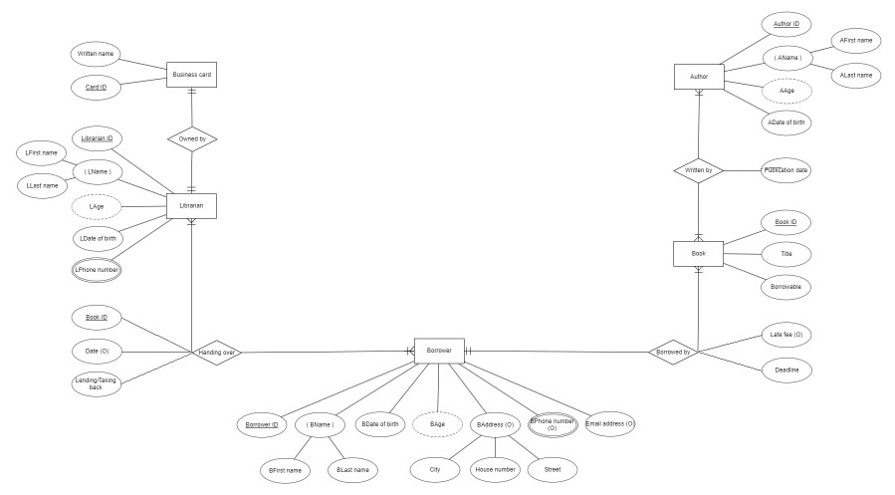

1b) Az adatbázis konvertálása XDM modellre

A gyökérelemet egy elipszissel ábrázoltam, ebből jönnek le az egyedek, amelyeket szintén ellipszis jelöl, ahogy az egyedek tulajdonságait is. A tulajdonságokból téglalapok jönnek ki. A kulcstulajdonságokat rombusz jelöli, valamint szagatott vonalas nyíl köti össze őket, amely az idegenkulcsból indul, ez jelképezi a kapcsolatokat.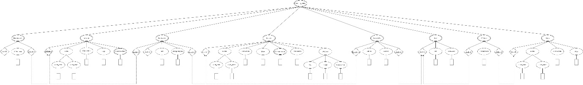

1c) Az XDM modell alapján XML dokumentum készítése:

Az XDM modell segítségével megírtam az XML fájlt. A fájl elején a Prolog található, ezt követően a gyökérelem.

<?xml version="1.0" encoding="UTF-8"?>

<C0LLER_Library xmlns:xs="http://www.w3.org/2001/XMLSchema-instance"

    xs:noNamespaceSchemaLocation="XMLSchemaC0LLER.xsd">

    <!-- Librarian instances -->

    <librarian librarian_id="01">

        <name>

            <first_name>Klaudia</first_name>

            <last_name>Fehér</last_name>

        </name>

        <date_of_birth>2000-05-17</date_of_birth>

        <age>23</age>

        <phone_number>0630-080-8126</phone_number>

        <phone_number>0620-871-4015</phone_number>

    </librarian>

    <librarian librarian_id="02">

        <name>

            <first_name>Albert</first_name>

            <last_name>Pintér</last_name>

        </name>

        <date_of_birth>1988-12-17</date_of_birth>

        <age>35</age>

        <phone_number>0620-155-0102</phone_number>

    </librarian>

    <librarian librarian_id="03">

        <name>

            <first_name>Erzsébet</first_name>

            <last_name>Farkas</last_name>

        </name>

        <date_of_birth>1966-03-12</date_of_birth>

        <age>57</age>

        <phone_number>0670-440-8020</phone_number>

    </librarian>

    <!-- Business card instances -->

    <business_card card_id="11" librarian_id="01">

        <written_name>Fehér Klaudia</written_name>

    </business_card>

    <business_card card_id="12" librarian_id="02">

        <written_name>Pintér Albert</written_name>

    </business_card>

    <business_card card_id="13" librarian_id="03">

        <written_name>Farkas Erzsébet</written_name>

    </business_card>

    <!-- Borrower instances -->

    <borrower borrower_id="21">

        <name>

            <first_name>Árpád</first_name>

            <last_name>Jakab</last_name>

        </name>

        <date_of_birth>1965-01-12</date_of_birth>

        <age>58</age>

        <address>

            <city>Miskolc</city>

            <street>Vitéz utca</street>

            <house_number>31</house_number>

        </address>

        <phone_number>0630-651-4518</phone_number>

        <phone_number>0670-749-3819</phone_number>

    </borrower>

    <borrower borrower_id="22">

        <name>

            <first_name>Georgina</first_name>

            <last_name>Somogyi</last_name>

        </name>

        <date_of_birth>1972-10-24</date_of_birth>

        <age>51</age>

        <address>

            <city>Arnót</city>

            <street>Kisfaludy utca</street>

            <house_number>17</house_number>

        </address>

        <phone_number>0620-845-4708</phone_number>

        <email_address>somogyigeorgina@citromail.hu</email_address>

    </borrower>

    <borrower borrower_id="23">

        <name>

            <first_name>Maja</first_name>

            <last_name>Rácz</last_name>

        </name>

        <date_of_birth>2000-11-28</date_of_birth>

        <age>23</age>

        <email_address>rmaja@freemail.hu</email_address>

    </borrower>

    <!-- Handing over switchboard instances -->

    <handing_over book_id="32" librarian_id="02" borrower_id="21">

        <lending_or_taking>1</lending_or_taking>

    </handing_over>

    <handing_over book_id="31" librarian_id="03" borrower_id="22">

        <handing_date>2023-08-23</handing_date>

        <lending_or_taking>1</lending_or_taking>

    </handing_over>

    <handing_over book_id="33" librarian_id="01" borrower_id="23">

        <handing_date>2022-12-16</handing_date>

        <lending_or_taking>0</lending_or_taking>

    </handing_over>

    <!-- Book instances -->

    <book book_id="31">

        <title> Harry Potter és a Bölcsek Köve</title>

        <borrowable>1</borrowable>

    </book>

    <book book_id="32">

        <title> Ahol a folyami rákok énekelnek</title>

        <borrowable>1</borrowable>

    </book>

    <book book_id="33">

        <title> Fordulópont</title>

        <borrowable>1</borrowable>

    </book>

    <!-- Borrowed by switchboard instances -->

    <borrowed_by book_id="32" borrower_id="21">

        <late_fee>0</late_fee>

        <deadline>2023-03-17</deadline>

    </borrowed_by>

    <borrowed_by book_id="31" borrower_id="22">

        <late_fee>0</late_fee>

        <deadline>2023-09-01</deadline>

    </borrowed_by>

    <borrowed_by book_id="33" borrower_id="23">

        <late_fee>800</late_fee>

        <deadline>2023-02-16</deadline>

    </borrowed_by>

    <!-- Author instances -->

    <author author_id="41">

        <name>

            <first_name>Joanne</first_name>

            <last_name>Rowling</last_name>

        </name>

        <date_of_birth>1965-07-31</date_of_birth>

        <age>58</age>

    </author>

    <author author_id="42">

        <name>

            <first_name>Delia</first_name>

            <last_name>Owens</last_name>

        </name>

        <date_of_birth>1949-04-04</date_of_birth>

        <age>74</age>

    </author>

    <author author_id="43">

        <name>

            <first_name>Danielle</first_name>

            <last_name>Steel</last_name>

        </name>

        <date_of_birth>1965-07-31</date_of_birth>

        <age>58</age>

    </author>

    <!-- Written by switchboard instances -->

    <written_by book_id="31" author_id="41">

        <publication_date>2001-12-13</publication_date>

    </written_by>

    <written_by book_id="32" author_id="42">

        <publication_date>2018-08-14</publication_date>

    </written_by>

    <written_by book_id="33" author_id="43">

        <publication_date>2019-07-21</publication_date>

    </written_by>

</C0LLER_Library>

1d) Az XML dokumentum alapján XMLSchema készítése - saját típusok, ref, key, keyref, speciális elemek.(Ide kerül az XML Schema kódja!) megvalósítás rövid leírás…., majd a kód

A kódban *megjegyzések* használata.

# 2. feladat

A feladat egy DOM program készítése az XML dokumentum - *XMLNeptunkod.xml* – adatainak adminisztrálása alapján: (ide kerül a kód - comment együtt)

*Project name*: DOMParseNeptunkod

*Package*: hu.domparse.neptunkod

*Class names*: (DomReadNeptunkod, DomModifyNeptunkod, DomQueryNeptunkod,

DOMWriteNeptunkod)

2a) adatolvasás (kód – comment együtt) – fájlnév: *DOMReadNeptunkod.java* megvalósítás rövid leírás…., majd a kód

A teljes dokumentum feldolgozása és kiírása strukturált formában a konzolra, ill. mentés fájlba.

A kódban megjegyzések használata.

2b) adatmódosítás (kód – comment együtt) – fájlnév: *DOMModifyNeptunkod.java*

megvalósítás rövid leírás…., majd a kód

Az XML dokumentum példányaiból legalább 5 módosítás készítése és kiírása a konzolra.

A kódban megjegyzések használata.

2c) adatlekérdezés (kód – comment együtt) – fájlnév: *DOMQueryNeptunkod.java* megvalósítás rövid leírás…. majd a kód.

Az XML dokumentum példányaiból legalább 5 lekérdezés készítése és kiírása a konzolra.

A lekérdezésnél NE használjon xPath kifejezéseket!

A kódban megjegyzések használata.

2d) adatírás- készítsen egy DOM API programot, amely egy *XMLNeptunkod.xml* dokumentum tartalmát fa struktúra formában kiírja a *konzolra és egy* *XMLNeptunkod1.xml* fájlba. (kód – comment együtt) – fájlnév: DOMWriteNeptunkod.java

Dr. Bednarik László

tárgyjegyző